“Dallo sciamano allo showman”
Festival della canzone umoristica d’autore
9a EDIZIONE
luglio – ottobre, Valle Camonica

Fitto e variegato come sempre il programma della nona edizione del Festival della canzone umoristica d’autore “Dallo sciamano allo showman”, che si snoderà da luglio a ottobre in vari luoghi della Valle Camonica.
La manifestazione anche quest’anno si caratterizza per coniugare l’attenzione per lo sciamanesimo (ispirato ai riti millenari raffigurati nelle celebri incisioni rupestri della zona) con proposte artistiche che fondono umorismo e musica. Un festival innovativo che porta l’immagine della Valle Camonica alla ribalta nazionale per la scelta del tema, per un partner di grande valore come il Club Tenco e per la peculiarità e ricchezza delle sue sezioni: spettacoli, concerti, le Pagine di Musica curate da Enrico de Angelis, incontri, convegni, percorsi guidati, un rito sciamanico e un concorso gastronomico. Un Festival per la gente e della gente.

Tra gli ospiti dell'edizione 2011 compaiono grandi “shomani” come Paolo Hendel, Simone Cristicchi, Leonardo Manera, Dario Salvatori, Alberto Patrucco, Sergio Staino, Dario Vergassola, Mauro Ermanno Giovanardi, Davide Van De Sfroos, Roberto Vecchioni, Le Sorelle Marinetti, Peppe Voltarelli. E Antonio Ricci, Targa Shomano 2011. Ma molti altri artisti, forse meno noti ma di alto livello, si esibiranno nei vari appuntamenti: Gli Inadatti, Roberta Carrieri, Dino Fumaretto, Piji, Zibba, Duo Sbilenco, Quartetto Euphoria, Alessio Lega, Freddy Colt.
La conduzione delle serate è di Bibi Bertelli e Antonio Silva.
Nel corso della manifestazione verranno assegnati, oltre alla Targa “Shomano”, i tradizionali riconoscimenti: Targa “Dallo sciamano allo showman”, Targa “Bigi Barbieri – la proposta del festival” e Targa “Cuoco Shomano”. Tutte le Targhe del Festival sono state realizzate da un grande artista, Mauro Felter, orafo cesellatore le cui opere, esposte in numerose mostre e gallerie d’arte, si ispirano alle incisioni rupestri camune.

L’organizzazione e l’ideazione sono del Centro Culturale Teatro Camuno con la direzione artistica di Nini Giacomelli, il patrocinio del Club Tenco di Sanremo ed il sostegno di Regione Lombardia (Assessorato alle Culture, Identità e Autonomie), Provincia di Brescia, Comunità Montana di Valle Camonica, Consorzio Comuni BIM, Comunità Montana del Sebino Bresciano, Comuni di Edolo, Bienno, Borno, Breno, Capo di Ponte, Cividate Camuno, Esine, Marone, Sale Marasino; Pro Loco di Bienno e di Breno, Fondazione CARIPLO, Industrie Bandini e altri sponsor.
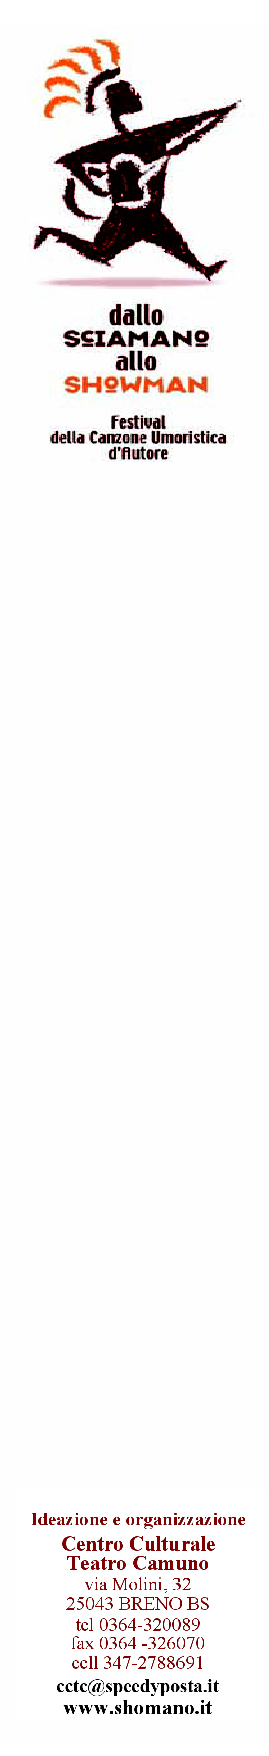

Ufficio stampa:
Enrico Deregibus per Monferr'Autore
monferrautore@gmail.com
339-3460369

